Phát động hưởng ứng Tuần lễ Quốc gia Nước sạch và vệ sinh môi trường năm 2021
Mới đây, Bộ nông nghiệp và Phát triển nông thôn đã có công văn số 2136/BNN-TCTL gửi các Bộ, Ngành, Đoàn thể và UBND các tỉnh, thành phố trực thuộc Trung ương. UBND tỉnh đã có công văn số 1386/VP.UBND-NCTH gửi các sở: Nông nghiệp và phát triển nông thôn, Tài nguyên và Môi trường, Y tế, Giáo dục và đào tạo, Thông tin và truyền thông; Công ty Cổ phần Cấp thoát nước – Công trình đô thị Hậu Giang; Công ty Cổ phần Cấp nước và VSMTNT Hậu Giang; UBND huyện,thị xã, thành phố về việc tổ chức hưởng ứng Tuần lễ Quốc gia Nước sạch và vệ sinh môi trường năm 2021 trên địa bàn tỉnh.
Công văn nêu rõ, Tuần lễ Quốc gia Nước sạch và vệ sinh môi trường hàng năm (từ ngày 29/4 đến ngày 6/5) do Thủ tướng Chính phủ phát động từ năm 1998 và được các Ban ngành Trung ương, địa phương và nhân dân cả nước tích cực hưởng ứng giúp đạt được những kết quả đáng khích lệ về cấp nước và vệ sinh góp phần làm thay đổi chất lượng và điều kiện sống của người dân nông thôn.
Với chủ đề “Đảm bảo an ninh nguồn nước trong cấp nước sạch và vệ sinh môi trường nông thôn vì sức khỏe cộng đồng” với mục đích nâng cao hiểu biết, trách nhiệm, sự tham gia, cam kết của gia đình, cộng đồng, ban ngành đoàn thể, tổ chức chính trị xã hội và chính quyền địa phương về tầm quan trọng của việc đảm bảo an ninh nguồn nước phục vụ cấp nước sạch nông thôn, ý thức sử dụng nước sạch, giữ gìn vệ sinh môi trường, vệ sinh cá nhân, vệ sinh hộ gia đình để bảo vệ sức khỏe, phòng chống dịch bệnh, góp phần nâng cao chất lượng cuộc sống, hướng tới mục tiêu phát triển bền vững.
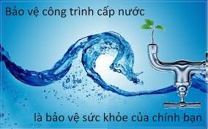
Thời gian tổ chức phát động và hưởng ứng: Từ ngày 29/4/2021 đến hết ngày 30/6/2021, có thể kéo dài đến Chiến dịch làm cho thể giới sạch hơn (ngày 28 tháng 8) và lồng ghép với các sự kiện và ngày lễ lớn khác như ngày môi trường thế giới, các ngày lễ lớn 30/4 và 1/5 với các hoạt động chính như sau:
Một là: Tuyên truyền, phổ biến rộng rãi trên phương tiện thông tin đại chúng (báo chí, phát thanh, truyền hình…), treo biểu ngữ, áp phích, phân phát tài liệu, tờ rơi với mục tiêu, nội dung về cấp nước sạch và vệ sinh môi trường nông thôn ở địa phương trong điều kiện tuân thủ chặt chẽ quy định của Chính phủ về phòng, chống dịch bệnh Covid-19;
Hai là: Tổ chức các chiến dịch truyền thông trực tuyến trên các trang mạng, xã hội, trang wed của các tổ chức chính trị xã hội, các trường hợp tại địa phương nhằm giáo dục nâng cao nhận thức, thay đổi hành vi của cộng đồng về sử dụng nước sạch, giữ gìn vệ sinh môi trường, vệ sinh cá nhân để nâng cao sức khỏe và phòng, chống dịch bệnh. Đối với các trường học, có thể lồng ghép hoạt động giáo dục, tuyên truyền về nội dung trên trong tiết học theo hình thức trực tuyến.
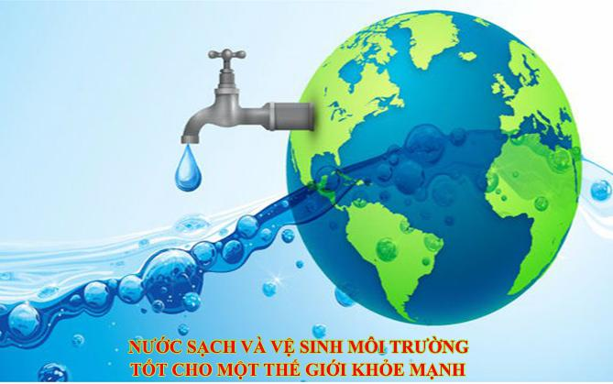
Một số Thông điệp phát động hưởng ứng về Tuần lễ Quốc gia Nước sạch và vệ sinh môi trường năm 2020:
1. Nhiệt liệt hưởng ứng Tuần lễ Quốc gia Nước sạch và vệ sinh môi trường năm 2021.
2. Nước sạch và vệ sinh mang lại cuộc sống, sức khỏe cho tất cả mọi người.
3. Đảm bảo đủ nước sạch cho người dân vùng bị ảnh hưởng hạn hán, thiếu nước, xâm nhập mặn.
4. Rửa tay bằng xà phòng và nước sạch góp phần kiểm soát dịch bệnh.
5. Sử dụng nước sạch và giữ gìn vệ sinh môi trường vì một Việt Nam khỏe mạnh.
6. Nước là tài nguyên hữu hạn hãy sử dụng nước một cách tiết kiệm, hiệu quả vì một tương lai bền vững.
7. Cộng đồng chung tay bảo vệ và giám sát chất lượng nguồn nước.
8. Bảo vệ nguồn nước là bảo vệ chính cuộc sống của chúng ta.
9. Mỗi người, mỗi ngày hãy làm một việc tốt để giữ gìn vệ sinh môi trường.

